Оглавление

1. Постановка задачи №1 3

2. Структурные требования 3

3. Описание работы--------------------------------------------------------------2

3.1. Используемые переменные-----------------------------------------------2

3.2. Псевдокод программы-----------------------------------------------------2

3.3. Блок схема алгоритма -----------------------------------------------------2

3.4. Листинг программной реализации--------------------------------------3

3.5. Результат ---------------------------------------------------------------------4

3.6. Тесты -------------------------------------------------------------------------4

1. Постановка задачи №2 5

2. Структурные требования ---------------------------------------------------5

3. Описание работы 5

3.1. Используемые переменные-----------------------------------------------5

3.2. Псевдокод программы-----------------------------------------------------5

3.3. Блок схема алгоритма -----------------------------------------------------5

3.4. Листинг программной реализации--------------------------------------6

3.5. Результат ---------------------------------------------------------------------7

3.6. Тесты -------------------------------------------------------------------------7

1. Постановка задачи №3-------------------------------------------------------8

2. Структурные требования ---------------------------------------------------8

3. Описание работы-------------------------------------------------------------8

3.1. Используемые переменные-----------------------------------------------8

3.2. Псевдокод программы-----------------------------------------------------8

3.3. Блок схема алгоритма -----------------------------------------------------9

3.4. Листинг программной реализации------------------------------------10

3.5. Результат -------------------------------------------------------------------11

3.6. Тесты ------------------------------------------------------------------------12

1. Постановка задачи №4 12

2. Структурные требования --------------------------------------------------12

3. Описание работы------------------------------------------------------------12

3.1. Используемые переменные---------------------------------------------12

3.2. Псевдокод программы---------------------------------------------------12

3.3. Блок схема алгоритма ---------------------------------------------------13

3.4. Листинг программной реализации------------------------------------13

3.5. Результат -------------------------------------------------------------------13

3.6. Тесты -----------------------------------------------------------------------13

1. Постановка задачи №6 17

2. Структурные требования 17

3. Описание работы 17

3.1. Используемые переменные --------------------------------------------14

3.2.Псевдокод программы ---------------------------------------------------15

3.3. Блок схема алгоритма ---------------------------------------------------15

3.4. Листинг программмной реализации----------------------------------16

3.5. Результат--------------------------------------------------------------------16

3.6. Тесты ------------------------------------------------------------------------16

1. Постановка задачи №7(а) 17

2. Структурные требования --------------------------------------------------17

3. Описание работы 17

3.1. Используемые переменные---------------------------------------------17

3.2. Псевдокод программы---------------------------------------------------17

3.3. Блок схема алгоритма ---------------------------------------------------17

3.4. Листинг программной реализации------------------------------------18

3.5. Результат ------------------------------------------------------------------ 19

3.6. Тесты -----------------------------------------------------------------------19

1. Постановка задачи №7(б)--------------------------------------------------19

2. Структурные требования -------------------------------------------------19

3. Описание работы------------------------------------------------------------19

3.1. Используемые переменные--------------------------------------------19

3.2. Псевдокод программы---------------------------------------------------19

3.3. Блок схема алгоритма --------------------------------------------------19

3.4. Листинг программной реализации------------------------------------21

3.5. Результат ------------------------------------------------------------------22

3.6. Тесты -----------------------------------------------------------------------22

Список литературы 26

# Постановка задачи №1

1. Дан радиус окружности. Найти длину окружности, её диаметр и площадь круга.

# Структурные требования

R > 0.

#### Описание работы

* 1. Используемые переменные

Pi, lol, S, R, D

* 1. Псевдокод программы

Пользователь вводит R. Далее идет проверка если R > 0, так как радиус не может быть отрицательным, тогда происходит подсчет D = R*2, lol = 2*Pi*R, S = Pi*R*R. После этого выводится D, lol, S. Если радиус, введенный пользователем, не подходит под условие, выводится сообщение “Радиус не может быть отрицательным”

* 1. Блок - схема алгоритма

Начало

Pi = 3.14

Ввод R

1

2

d = R*2; l = 2*Pi*R; s = Pi*R*R;

(R >1)

Вывод d, l, s

Вывод: Радиус неможт быть трицательным

Конец

* 1. Листинг программной реализации

#include <stdio.h>

int main() {

const float Pi = 3.14;

float lol, S;

int R, D;

printf("Введите радиус окружности: ");

scanf("%d", &R);

if (R > 0) {

D = R*2;

lol = 2*Pi*R;

S = Pi*R*R;

printf("%d\n%f\n%f", D, lol, S);

}

else{

printf("Радиус не может быть отрицательным");

}

return 0;

}

* 1. Результат

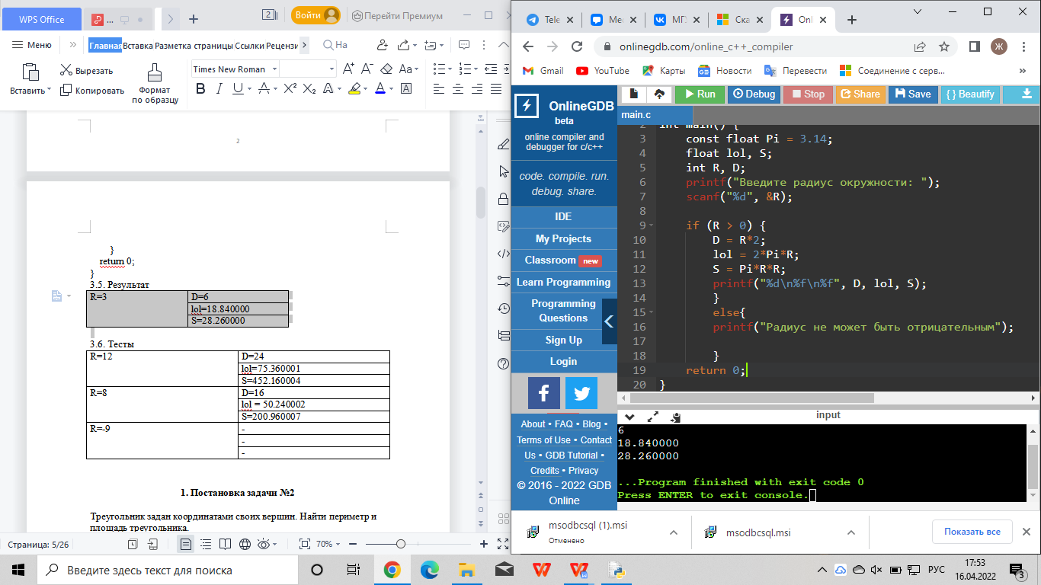

* 1. Тесты

|  |  |
| --- | --- |
| R=12 | D=24 |
| lol=75.360001 |
| S=452.160004 |
| R=8 | D=16 |
| lol = 50.240002 |
| S=200.960007 |
| R=-9 | - |
| - |
| - |

# Постановка задачи №2

Треугольник задан координатами своих вершин. Найти периметр и площадь треугольника.

1. **Струтурные требования**

(((W - X) * (Y - Q) - (S - X) * (A - Q) 0) и ((X - S) * (A - Y) - (W - S) * (Q - Y) ≠ 0

# Описание работы

* 1. Используемые переменные

X, S, W, Q, Y, A, a,b, c, S, P

* 1. Псевдокод программы

Пользователь вводит координаты треугольника: X, Q, S, Y, W,A. Далее. происходит подсчет сторон по формулам: a= (√(C − X)^2) + (Y-Q)^2, b =(√(W − C)^2) + (A-Y)^2, c = (√(X − W)^2) + (Q-A)^2. Далее мы можем высчитать P и S: P = (a + b + c)/2 и S = 0.5*((X-W)*(Y-A)-(S-W)*(Q-A))

* 1. Блок - схема алгоритма

# 

Начало

Ввод X, C, W, Q ,Y, A

(W - X) * (Y - Q) - (S - X) * (A - Q) 0) и ((X - S) * (A - Y) - (W - S) * (Q - Y) ≠ 0)

Нет Да

a=(/(C-X)2)+(Y_Q)2

1

1

2

b=(/(W-C)2)+(A-Y)

c=(/(X-W)2)+(Q-A)2

P=(a+b+c)/2;

S=0.5*(X-W)*(Y-A)-(S-W)*(Q-A))

Вывод: Неправильно введены координаты треугольника

Вывод S,P

Конец

* 1. Листинг программной реализации

#include<stdio.h>

#include<math.h>

int main()

{

int X, C, W, Q, Y, A;

float a, b, c, S, P;

printf("Введите координаты треугольника: X, Q, S, Y, W, A \n");

scanf("%d %d %d %d %d %d", &X, &Q, &S, &Y, &W, &A);

if (((W - X) * (Y - Q) - (C - X) * (A - Q) != 0)&&((X - S) * (A - Y) - (W - S) * (Q - Y) != 0)&&((S - X) * (A - Q) - (W - X) * (Y - Q) != 0))

{

a = sqrt(pow((C-X), 2) + pow((Y-Q), 2));

b = sqrt(pow((W-C), 2) + pow((A-Y), 2));

c = sqrt(pow((X-W), 2) + pow((Q-A), 2));

P = a + b + c;

S = 0.5*(fabs((X-W)*(Y-A)-(C-W)*(Q-A)));

printf("площадь = %f пеpиметр = %f", S, P);

}

else{

printf("Не правильно введены координаты треугольника");

}

}

* 1. Результат 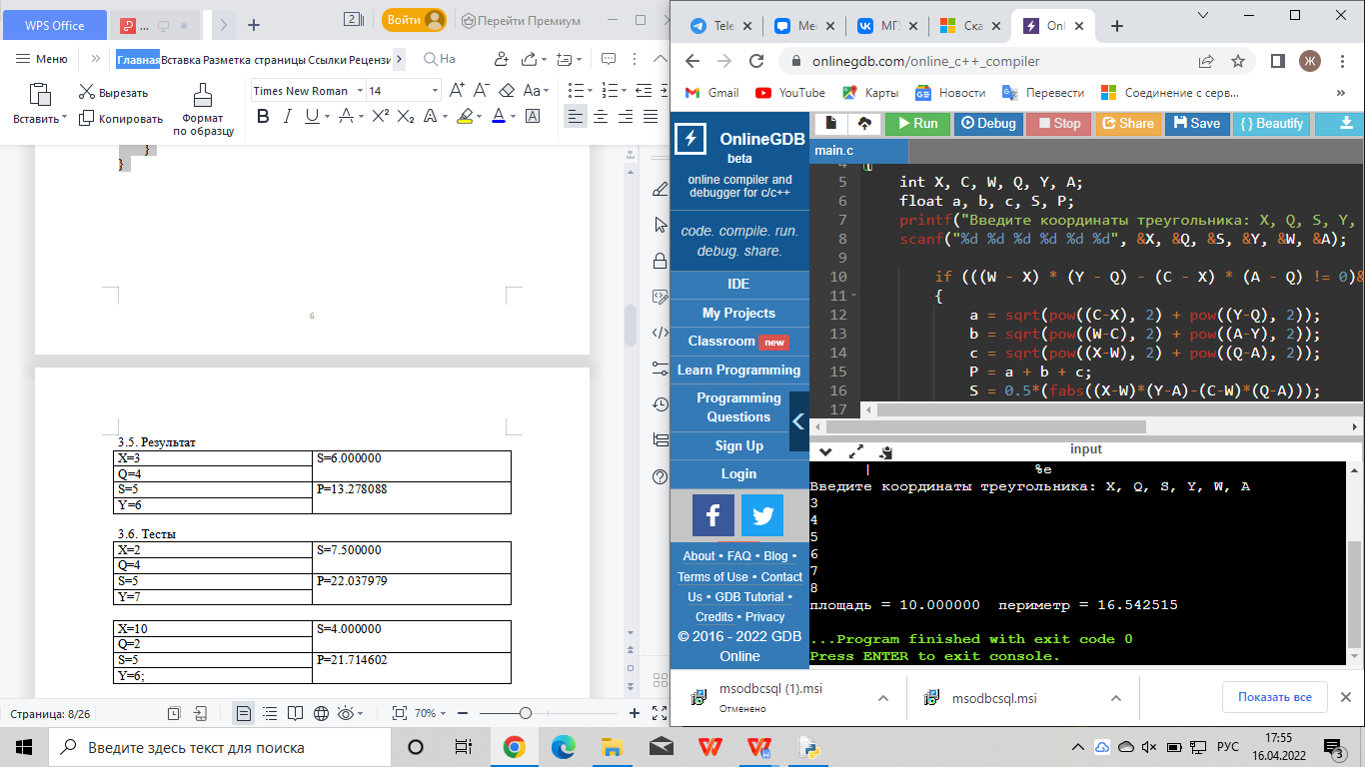
  2. Тесты

|  |  |
| --- | --- |
| X=2 | S=7.500000 |
| Q=4 |
| S=5 | P=22.037979 |
| Y=7 |

|  |  |
| --- | --- |
| X=10 | S=4.000000 |
| Q=2 |
| S=5 | P=21.714602 |
| Y=6; |

1. **Постановка задачи №3**

Возраст Тани - Х лет, а возраст Мити - Y лет. Найти их средний возраст, а также определить, на сколько отличается возраст каждого ребенка от среднего значения.

1. **Структурные требования**

Во-первых, возраст каждого не может быть чисто логически отрицательным, поэтому мы это указываем для пользователя – Z>-1 и D>-1. Также мы ведем подсчет месяцев, поэтому указываем, что G1>-1 и G1<13 и a1>-1 и a1<13.

1. **Описание работы**
   1. Используемые переменные

Z, D, G, G1, a1, S, D1, Z1, a, S1, S2

* 1. Псевдокод программы

Введите возраст Тани и Мити. Год и месяц каждого. Если Z = 0 и D = 0 и G1 = 0 и a1 = 0, тогда выводится сообщение о том, что введены неправильные значения. Иначе если G1>-1 и G1<13 и a1>-1 и a1<13 и Z>-1 и D>-1, тогда G1 = G1+(Z*12) – месяцы Тани. a1 = a1+(D*12) – месяцы Мити. Далее высчитывается среднее значение S = (G1+a1)/2 – среднее значение месяцев. Далее Z = abs((G1+a1)/2-G1) – среднее значение по годам у Тани. D = ((G1+a1)/2-a1) – среднее значение по годам у Мити. Далее Z1=Z. Пока Z1 >11, G=G+1и Z1=Z1-12. D1=D. Пока D1>11, a=a+1 и D1=D1-12. S1=S. Пока S1>11, S2=S+1 и S1=S1-12. Далее выводится среднее значение в годе и месяце и разницы возраста от среднего значения Тани и Мити в годах и месяцах.

* 1. Блок - схема алгоритма

Начало

Ввод Z, G1, D, a1

G1>-1 и G1<13 и a1>-1 и a1<13 и Z>-1 и D>-1,

T1=|((t2+m2)/2-t2; M1=|((t2+m2)/2-m2|;

1

1

2

G1 + (Z*12); a1+(D*12); S=(G1+a1)/2;

Вывод «Вы ввели неправильные значения»

Z=|((G1+a1)/2-G1; D=|((G1+a1)/2-a1;

Z1=Z;

Z1>11

1

1

1

1

2

2

2

G+1; Z1-12;

D1=D;

D1>11

S2+1; S1-12;

3

1

4

2

Вывод среднего значения: год и месяц. Разница возраста от среднего возраста Тани и Мити

Конец

* 1. Листинг програмной реализации

#include <stdio.h>

int main()

{

int Z, D, G1, a1, S, D1,Z1,G=0,a=0,S1=0,S2=0;

printf("Возраст тани и мити, сначало год тани потом мясяц ");

scanf("%i%i %i %i",&Z,&G1,&D,&a1);

if(G1 == 0 && a1 == 0 && Z == 0 && D==0)

printf("Веденыее значение не должно равняться: 0");

else {

if (G1 > -1 && G1 < 13 && a1>-1 && a1 < 13 && Z>-1 && D > -1)

{

G1 += Z * 12;//месецев тани

a1 += D * 12;//месецев мити

S = (G1 + a1) / 2;//среднее значение

Z = abs((G1 + a1) / 2 - G1);

D = abs((G1 + a1) / 2 - a1);

Z1 = Z;

while (Z1 > 11)

{

G += 1;

Z1 -= 12;

}

D1 = D;

while (D1 > 11)

{

a += 1;

D1 -= 12;

}

S1 = S;

while (S1 > 11)

{

S2 += 1;

S1 -= 12;

}

printf("\nСреднее Значение: год: %i месяц: %i\nОтличие возраста от среднего значение\nТаня год: %i месяц: %i\nМитя год: %i месяц: %i", S2, S1, Z1, G, D1, a);//выводит результат

}

else

printf("Веденены некоретные значение");

}

}

* 1. Результат

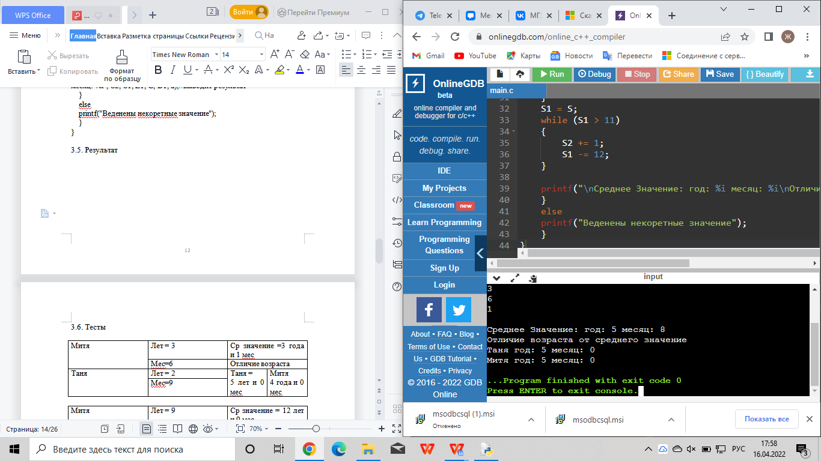

* 1. Тесты

|  |  |  |  |
| --- | --- | --- | --- |
| Митя | Лет = 3 | Ср значение =3 года и 1 мес | |
| Мес=6 | Отличие возраста | |
| Таня | Лет = 2 | Таня =  5 лет и 0 мес | Митя  4 года и 0 мес |
| Мес=9 |

|  |  |  |  |
| --- | --- | --- | --- |
| Митя | Лет = 9 | Ср значение = 12 лет и 9 мес | |
| Мес=4 | Отличие возраста | |
| Таня | Лет = 16 | Таня =  5 лет и 3 мес | Митя  6 лет и 3 мес |
| Мес=3 |

1. **Постановка задачи №4**

Вычислить значение логического выражения при следующих значениях логических величин I, L, Ll: I = Истина, L = Ложь, Ll= Ложь.

а) I или L

б) I и L

в) L или Ll.

1. **Структурные требования**

а) I или L

б) I и L

в) L или Ll.

1. **Описание работы**
   1. Используемые переменные

I, Ll, L, D, E, F

* 1. Псевдокод программы

Есть переменные I, L, Ll. I=1; L=0; Ll=0; D=A||B (A или B), E=A&&D (A и B), F= B||C (В или С). Вывод D, E, F.

* 1. Блок - схема алгоритма

Конец

Вывод D,E,F

D = I или L;

E = I и L;

F = L или Ll;

I = 1, L = 0, Ll = 0

Начало

* 1. Листинг программной реализации

#include <stdio.h>

int main()

{

int I , L, Ll, D, E, F;

I = 1;

L = 0;

Ll = 0;

D = I||L;

E = I&&L;

F = L||Ll;

printf("%i\n%i\n%i", D, E, F);

return 0;

}

* 1. Результаты

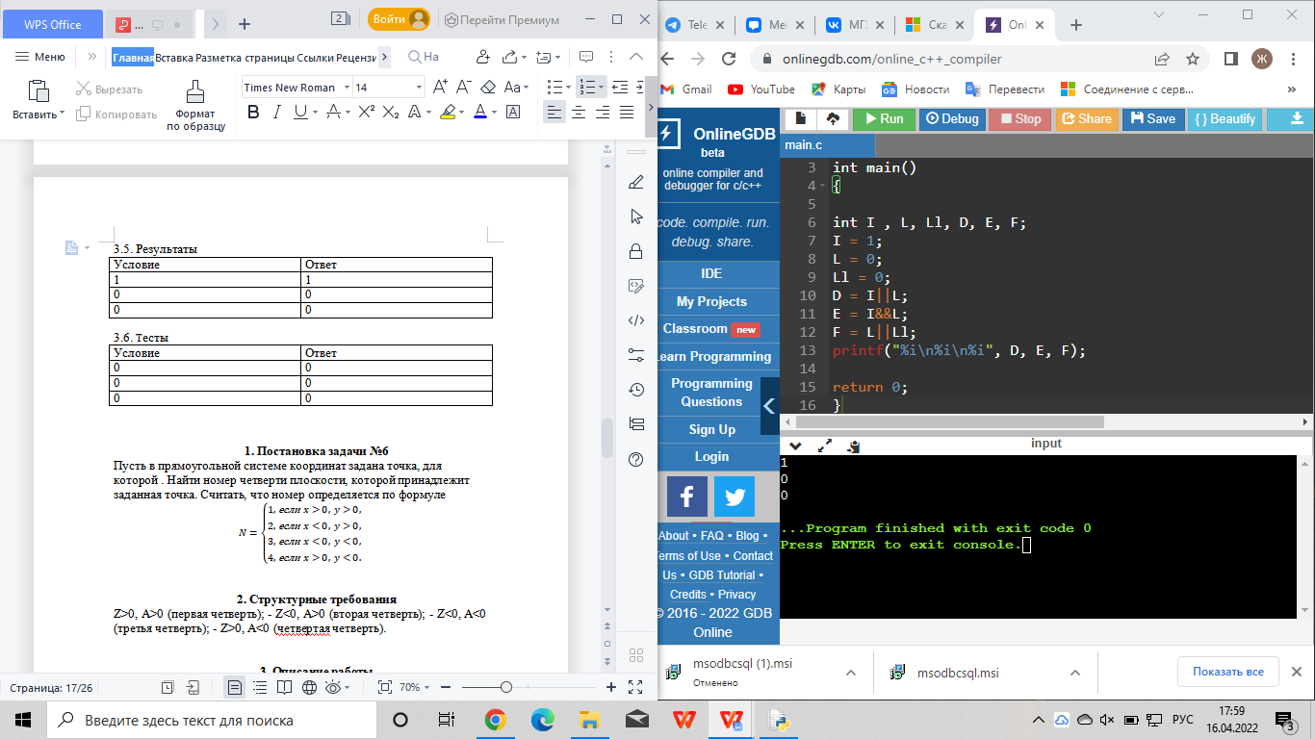

* 1. Тесты

|  |  |
| --- | --- |
| Условие | Ответ |
| 0 | 0 |
| 0 | 0 |
| 0 | 0 |

1. **Постановка задачи №6**

Пусть в прямоугольной системе координат задана точка, для которой . Найти номер четверти плоскости, которой принадлежит заданная точка. Считать, что номер определяется по формуле

1. **Структурные требования**

Z>0, A>0 (первая четверть); - Z<0, A>0 (вторая четверть); - Z<0, A<0 (третья четверть); - Z>0, A<0 (четвертая четверть).

1. **Описание работы** 
   1. Используемые перенменные

Z, A

* 1. Псевдокод программы

Пользователь вводит x и y. Далее происход расчет четверти, в которой находятся чиста. Если Z>0 и A>0, то выводится сообщение «Первая четверть». Если Z<0 и A>0, то выводится сообщение «Вторая четверть». Если Z<0 и A<0, то выводится сообщение «Третья четверть». Если Z>0 и A<0, то выводится сообщение «Четвертая четверть».

* 1. Блок схема алгоритма

Начало

Ввод Z, A

Z>0 и A>0

Z<0 и A>0

Вывод

«Первая четверть»

Z<0 и A<0

Вывод

«Вторая четверть»

Z>0 и A<0

Вывод

«Третья четверть»

Вывод

«Четвертая четверть»

Конец

* 1. Листинг програмной реализиации

#include <stdio.h>

int main()

{

int Z, A;

printf("Введите Z,A:\n");

scanf("%i%i", &Z, &A);

if(Z>0 && A>0)

printf("Первая четверть");

if(Z<0 && A>0)

printf("Вторая четверть");

if(Z<0 && A<0)

printf("Третья четверть");

if(Z>0 && A<0)

printf("Четвертая четверть");

return 0;

}

* 1. Результат

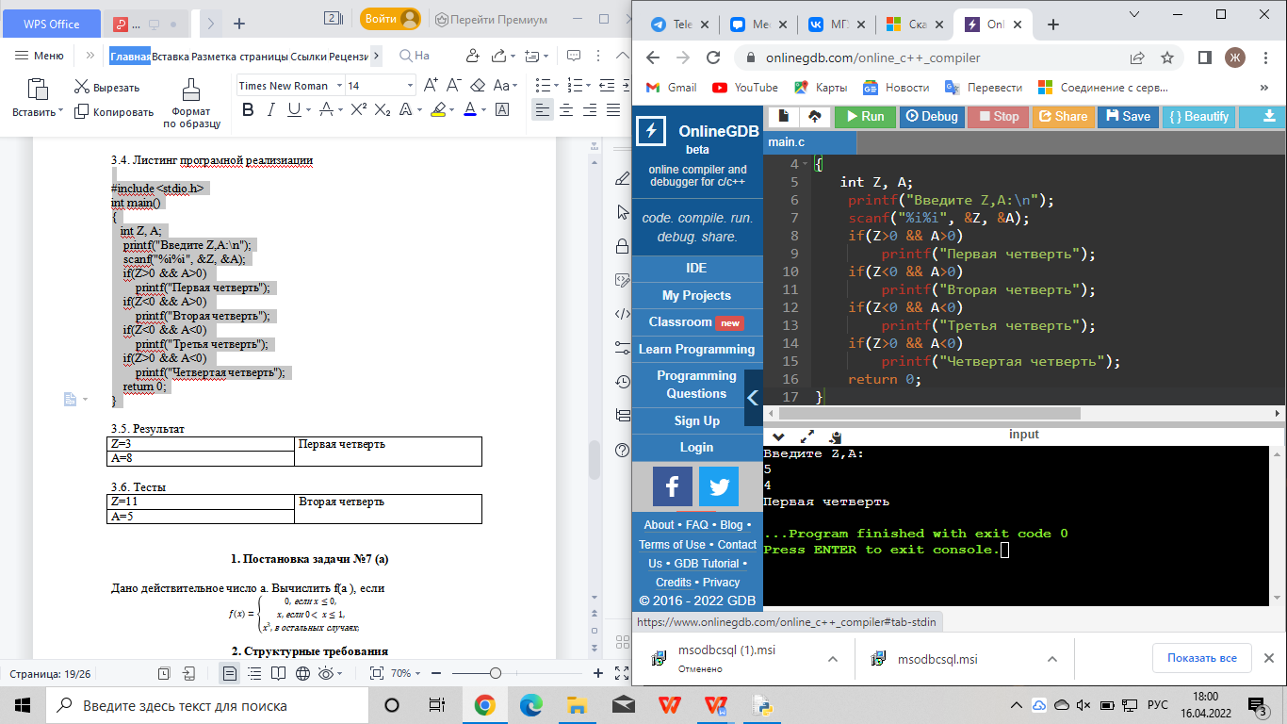

* 1. Тесты

|  |  |
| --- | --- |
| Z=11 | Вторая четверть |
| A=5 |

1. **Постановка задачи №7 (а)**

Дано действительное число a. Вычислить f(a ), если

1. **Структурные требования**

Задано число a. Вычислить f(i), если f(x): - 0, если x ≤0; - x, если 0<x≤1; - , в остальных случаях.

1. **Описание работы** 
   1. Используемые переменные i
   2. Псевдокод программмы

Пользователь вводит i. Если i<=0, тогда выводитcя 0. Если i>0 и i<=1, тогда выводится a, иначе, a возводится в третью степень и выводится.

* 1. Блок-схема

Начало

Если a<=0

Нет Да

i>0 и i<=1

Вернуть 0

i*i*i

Вернуть i

Вернуть i

Конец

Основная функция:

Начало

Ввод i

i=f(i)

Вывод i

Конец

* 1. Листинг Програмной реализации

#include <stdio.h>

#include <math.h>

float f (float a);

int main()

{

float i;

printf("Введите i");

scanf("%f", &i);

printf("%f", f(i));

return 0;

}

float f(float i){

if(i<=0){

return 0;

}

if(i>0 && i<=1) {

return i;

} else{

i = pow(i, 3);

return i;

}

}

* 1. Результат

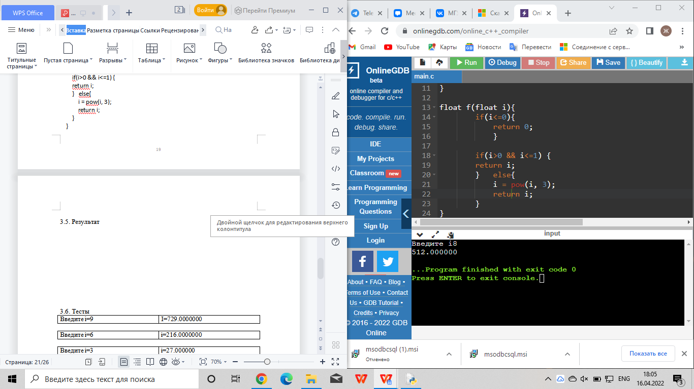

* 1. Тесты

|  |  |
| --- | --- |
| Введите i=9 | I=729.0000000 |

|  |  |
| --- | --- |
| Введите i=6 | i=216.0000000 |

|  |  |
| --- | --- |
| Введите i=3 | i=27.000000 |

1. **Постановка задачи №7 (б)**

Дано действительное число a. Вычислить f(a ), если

1. **Структурные требования**

Задано число a. Вычислить f(a), если f(x): - 0, если x ≤0; - +x, если 0<x≤1; - -sin(), в остальных случаях.

1. **Описание работы** 
   1. Используемые переменные

L, Pi

* 1. Псевдокод программмы

Пользователь вводит a. Если L<=0, тогда выводится 0. Если L>0 и L<=1, тогда a возводится в квадрат и еще прибавляется (L^2+L), иначе, a возводится в квадрат и из a вычитается sin(L*Pi)

* 1. Блок схема алгоритма

Начало

pi = 3, 14

L<=0

L>0 и L<=1

Нет Да

Вернуть 0

(L*L)-(sin*Pi)

Вернуть L

(L*L)+L

Вернуть L

Конец

Блок-схема основной функции:

Начало

Ввод L

L=f(L)

Вывод L

* 1. Листинг програмной реализицаии

#include <stdio.h>

#include <math.h>

float f (float L);

int main()

{

float L;

printf("Введите L");

scanf("%f", &L);

printf("%f", f(L));

return 0;

}

float f(float L){

const float Pi = 3.14;

if(L<=0){

return 0;

}

if(L>0 && L<=1) {

L = pow(L, 2)+L;

return L;

}

else{

L = pow(L, 2) - sin(L*Pi);

return L;

}

}

* 1. Резульат

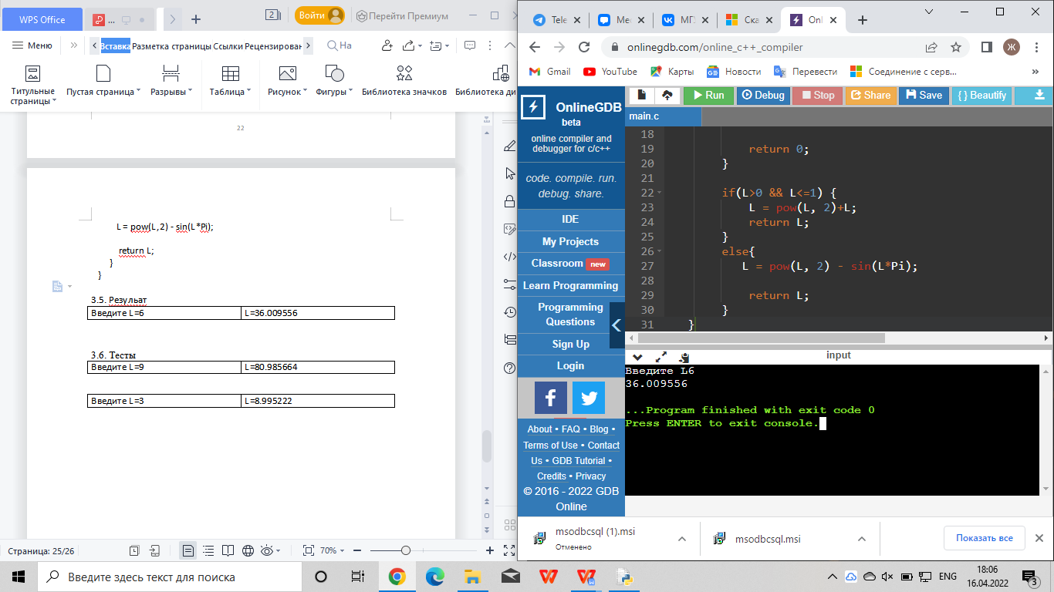

* 1. Тесты

|  |  |
| --- | --- |
| Введите L=9 | L=80.985664 |

|  |  |
| --- | --- |
| Введите L=3 | L=8.995222 |

**Список литературы**

1. Конова Е.А., Поллак Г.А. Алгоритмы и программы. Язык С++: Учебное пособие. - 2-е изд., стер. - СПб.: Издательство "Лань", 2017. - 384 с.

2. Седжвик Роберт. Алгоритмы на С++.: Пер. с англ. - М.: ООО "И.Д. Вильямс", 2011. - 1056 с.

3. Лафоре Р. Объектно-ориентированное программирование в С++. Классика Computer Science. 4-е изд. - СПб.: Питер, 2015. - 928 с.

4. Орлов С.А. Теория и практика языков программирования: Учебник для вузов. Стандарт 3-го поколения. - СПб.: Питер, 2014. - 688 с.

5. Павловская Т.А. С/С++. Процедурное и объектно-ориентированное программирование: Учебник для вузов. Стандарт 3-го поколения. - СПб.: Питер, 2015. - 496 с.

6. Павловская Т.А. С#. Программирование на языке высокого уровня: Учебник для вузов. - СПб.: Питер, 2014. - 432 с.

7. Плаксин М.А. Тестирование и отладка программ - для профессионалов будущих и настоящих. - М.: БИНОМ. Лаборатория знаний, 2013. - 167 с.